REQUERIMENTO N° _________ /2025
Excelentíssimo Presidente,
Excelentíssimos Vereadores,

O VEREADOR QUE A ESTE SUBSCREVE, REQUER A TÍTULO DE FISCALIZAÇÃO, APÓS OS TRÂMITES REGIMENTAIS, QUE SEJA ENVIADA CORRESPONDÊNCIA AO EXMO. SR. PREFEITO MUNICIPAL SR. JEFERSON DOUGLAS SOARES ESTANISLAU, REQUERER ÀS AUTORIDADES COMPETENTES, INFORMAÇÕES ACERCA DA IMPLEMENTAÇÃO DA LEI Nº 10.187, DE 28 DE MAIO DE 2025, QUE INSTITUI O "AGOSTO DA PAZ" NO MUNICÍPIO:
- Quais ações e programas concretos serão desenvolvidos pelas escolas municipais durante o "Agosto da Paz" para a promoção da reflexão e combate à violência no âmbito escolar, conforme disposto nos artigos 3º e 4º da referida lei?
2) Como será realizada a parceria com entidades públicas e privadas para a produção e divulgação de materiais informativos e educativos previstos no artigo 4º?
3)De que forma a Prefeitura pretende garantir a participação de toda a comunidade escolar (alunos, professores, funcionários e familiares) nas atividades previstas?
4) Qual será o cronograma detalhado das atividades, campanhas, palestras, oficinas e demais eventos que comporão o "Agosto da Paz"?
5) Como será feito o monitoramento e a avaliação dos resultados dessas ações, considerando a elaboração dos relatórios de atividades mencionados no artigo 6º?
JUSTIFICATIVA
A presente solicitação visa assegurar que a Lei nº 10.187/2025 seja efetivamente implementada, promovendo um ambiente escolar seguro, saudável e pacífico, elemento fundamental para o desenvolvimento integral das crianças e adolescentes de Sete Lagoas. O combate à violência escolar contribui para a formação de cidadãos conscientes, respeitosos e capazes de conviver harmonicamente na sociedade.
Além disso, o "Agosto da Paz" está alinhado a importantes Objetivos de Desenvolvimento Sustentável (ODS) da Organização das Nações Unidas, em especial:
ODS 4 – Educação de Qualidade: Garantir educação inclusiva, equitativa e de qualidade, promovendo oportunidades de aprendizagem ao longo da vida para todos.
ODS 16 – Paz, Justiça e Instituições Eficazes: Promover sociedades pacíficas e inclusivas para o desenvolvimento sustentável, oferecendo acesso à justiça para todos e construindo instituições eficazes, responsáveis e inclusivas.
A transparência na execução da lei é fundamental para que a comunidade possa acompanhar os avanços e contribuir para a melhoria contínua das ações promovidas.

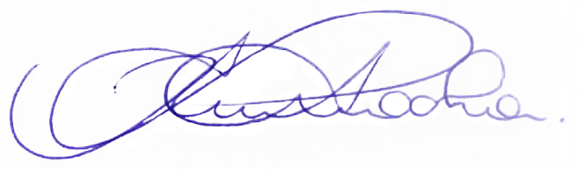
Sete Lagoas, 03 de julho 2025

RODRIGO BRAGA DA ROCHA
VEREADOR – MDB

